Федеральное государственное бюджетное образовательное учреждение высшего профессионального образования «Российская академия народного хозяйства и государственной службы при Президенте Российской Федерации»
Нижегородский институт управления
Кафедра Информатики и информационных технологий
ОТЧЕТ
О ПРОДЕЛАННОЙ РАБОТЕ
«Наследование, интерфейсы и пакеты»
Вариант № 20

Выполнил: студент группы: ИБ-321
Родионов Роман Александрович
Преподаватель: Окулич Евгения Викторовна

Нижний Новгород
2023 г.
Конспект
Наследование — Механизм состоит в том, что на основе уже существующих классов можно создавать новые классы, которые получают, или наследуют, свойства исходных классов.
Класс, на основе которого создается новый класс, называется родительским классом, или суперклассом. Новый класс, который создается на основе суперкласса, называется подклассом.
При описании подкласса после его названия через ключевое слово extends указывается имя суперкласса. У подкласса может быть только один суперкласс.
Наследуются те члены суперкласса, которые не являются закрытыми. Те члены
классов, с которыми мы имели дело до этого, были по умолчанию открытыми. Это особенность языка Java.
Подкласс может быть суперклассом для другого класса.
При описании конструктора подкласса необходимо предусмотреть механизм передачи аргументов конструктору суперкласса.
Наследуемые из суперкласса методы можно переопределять в подклассе.
Объектная переменная суперкласса может ссылаться на объект подкласса. При этом существует доступ только к тем членам подкласса, которые объявлены в суперклассе.
Класс может содержать только объявление метода (без его описания). Такой класс (и метод) описывается с ключевым словом abstract и называется абстрактным. У абстрактного класса нет объектов.
Названия полей подкласса могут дублировать названия полей из суперкласса. Например, если в суперклассе A описано поле int number, а в подклассе B, который создается на основе класса A, также явно описано поле int number, то по умолчанию, если в классе B выполнить ссылку number, получим доступ к тому полю, что описано в этом подклассе. Чтобы получить доступ к полю, описанному в суперклассе, используем ссылку super.number.
Абстрактный метод, в отличие от обычного, имеет сигнатуру, но не содержит блока с программным кодом. Абстрактный метод объявляется с ключевым словом abstract.
Интерфейс напоминает абстрактный класс. Интерфейс содержит только объявления методов и статические константы. Описывается с использованием ключевого слова interface.
На основе интерфейсов создаются классы. Класс, который реализует интерфейс, содержит в своей сигнатуре ключевое слово implements, после которого указывается имя интерфейса.
Один класс может реализовывать сразу несколько интерфейсов.
Описываемый в классе метод интерфейса должен содержать public-инструкцию.
Один интерфейс может наследовать (расширять) другой интерфейс.
Интерфейсная переменная — переменная, в качестве типа которой указано имя интерфейса. Такая переменная может ссылаться на объект класса, реализующего интерфейс. Доступ возможен только к методам класса, объявленным в интерфейсе.
В Java классы и интерфейсы группируются по пакетам. Для группировки классов по пакетам используют package-инструкцию. Для подключения пакетов используют import-инструкцию.
Пакеты удобно представлять как своеобразные контейнеры, в которых хранятся классы, интерфейсы и другие пакеты (подпакеты).
Существует несколько правил, которые следует помнить и которых нужно придерживаться при работе с файлами программного кода, с учетом того, что описанные в файлах классы могут принадлежать к разным пакетам. Вот они:
1. В файле может быть только один открытый класс, то есть класс, описан-
ный с ключевым словом public.
2. Если в файле есть открытый класс, то имя файла должно совпадать
с именем этого класса.
3. Если в файле есть package-инструкция, то она указывается первой
строкой кода.
4. В файле может быть несколько import-инструкций. Все они размеща-
ются в начале файла, но после package-инструкции (если такая есть).
Отчет по задачам:
1 задача
На основе класса Base через наследование создается два разных подкласса. Они называются BaseA и BaseB. В классе BaseA конструктор не имеет аргументов. В нем инструкцией super("факториал") вызывается конструктор суперкласса с текстовым аргументом "факториал". В подклассе BaseB описан конструктор без аргумента, в котором инструкцией super("двойной факториал") вызывается конструктор суперкласса. В методе main() в классе AbstractDemo командами BaseA A=new BaseA() и BaseB B=new BaseB() создаются объекты подклассов BaseA и BaseB соответственно. Затем командами A.show(5) и B.show(5) из каждого объекта вызывается метод show().
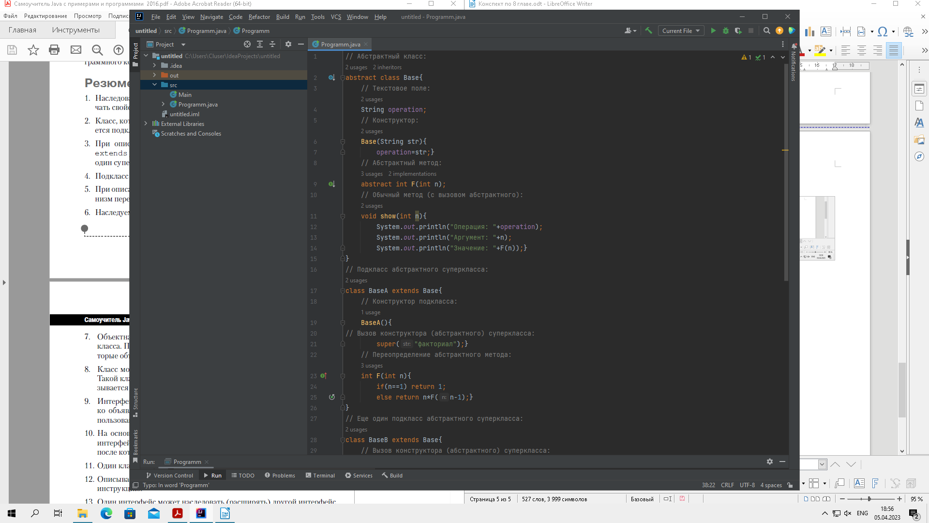
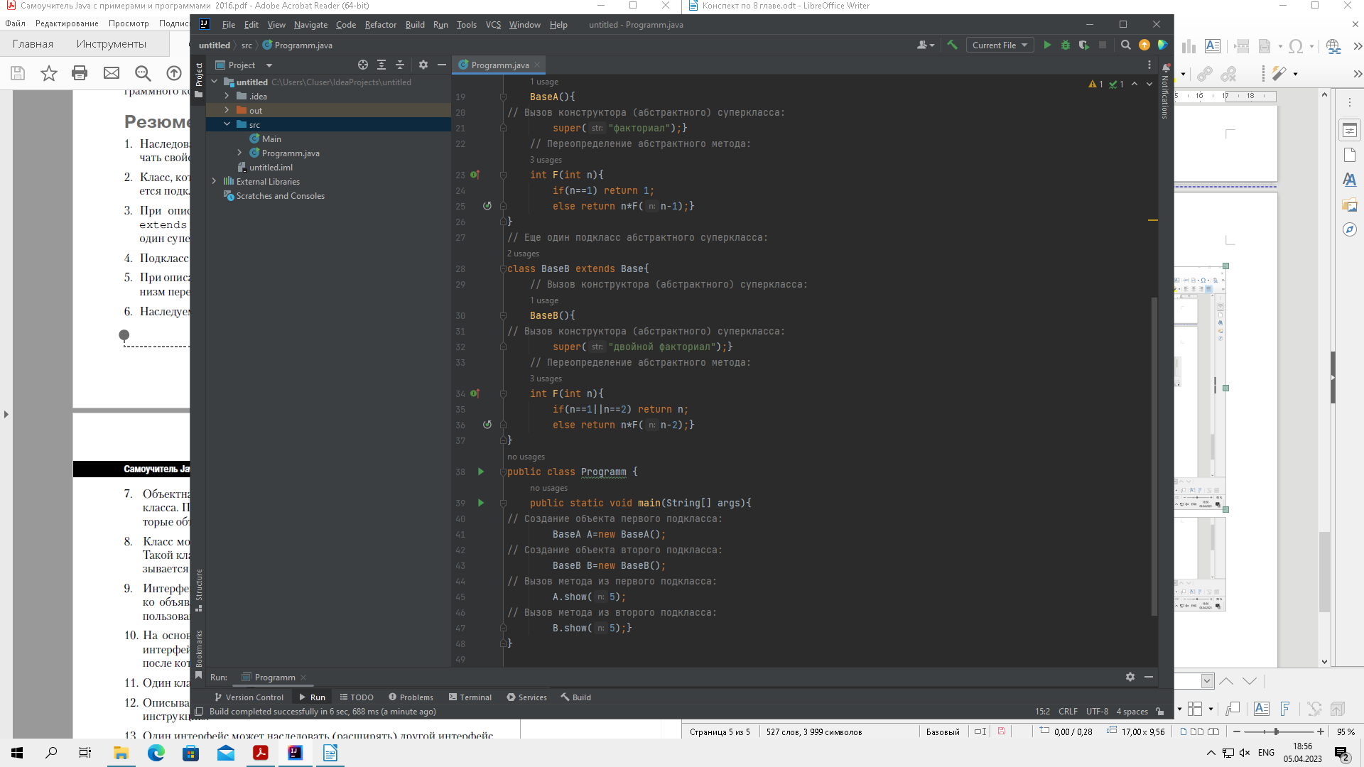
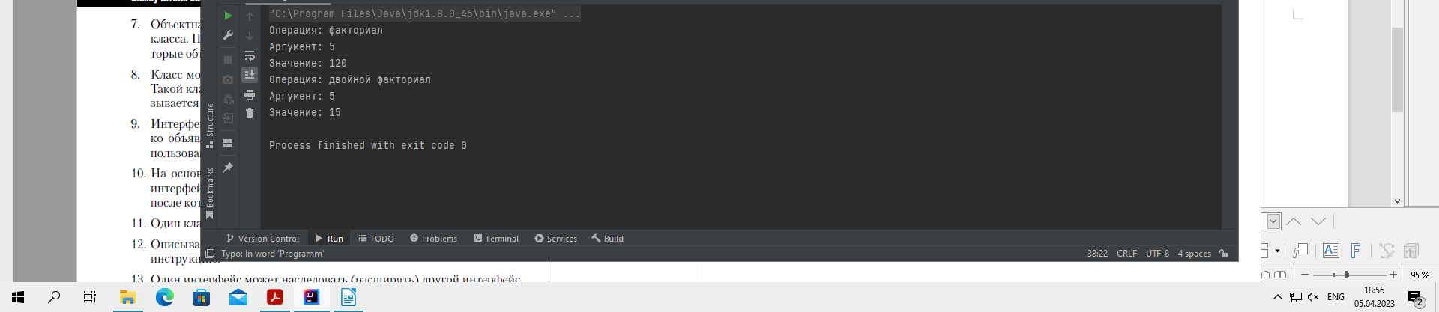
2 задача
Интерфейс Base содержит объявление всего одного метода show(), который не принимает аргументов и не возвращает результат. Интерфейс реализуется в классах A и B. В классе A метод show() описан так, что в результате вызова метода в консольное окно выводится сообщение "Это метод класса A!". В классе B метод show() определен для вывода сообщения "Это метод класса B!". В зависимости от того, на объект какого класса ссылается индексная переменная, вызываются разные версии методов, хотя вызываются методы через одну и ту же интерфейсную переменную.
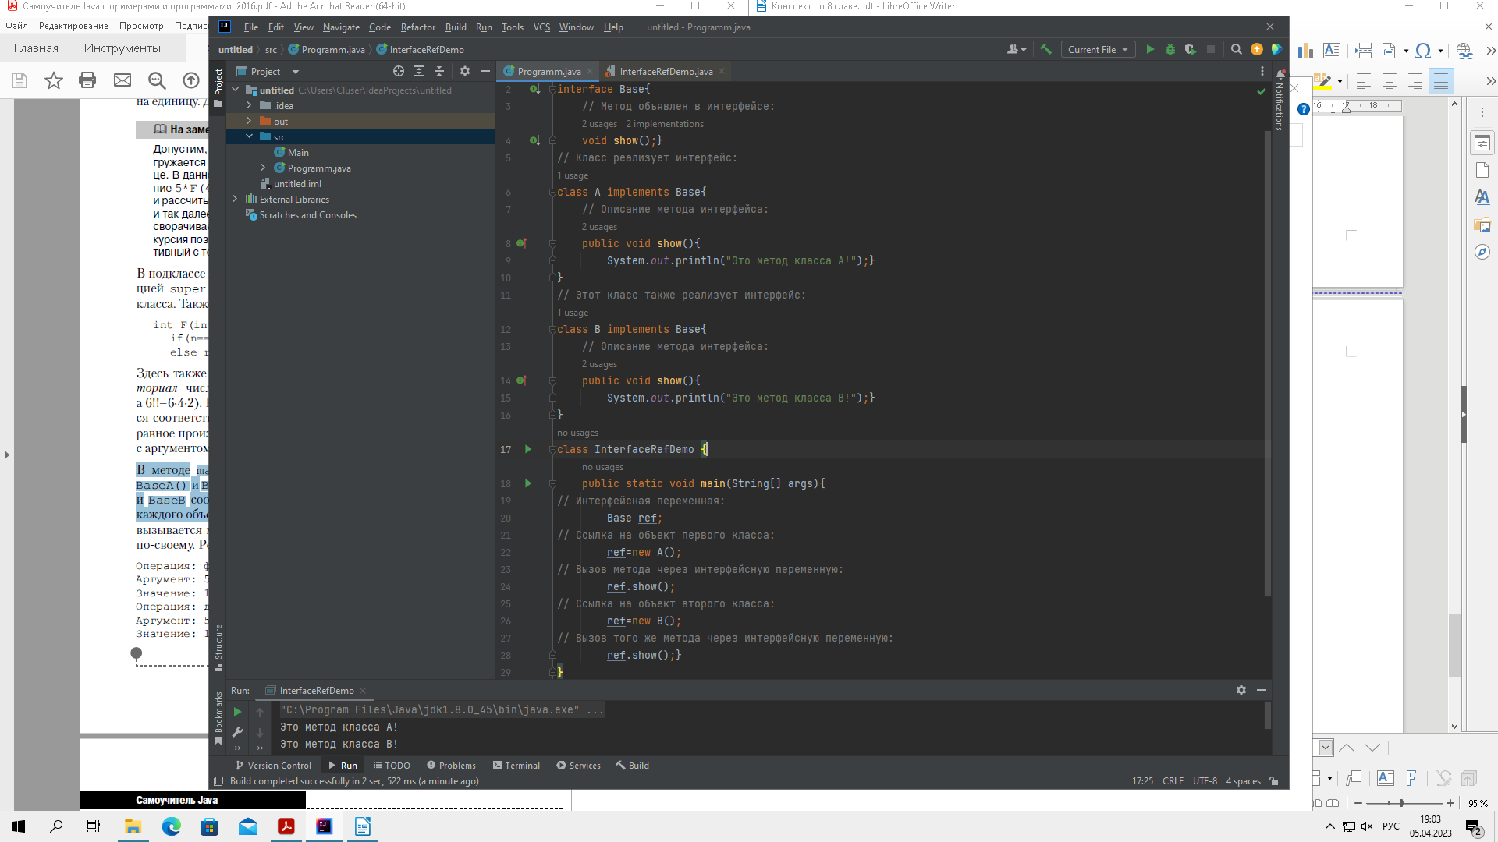
3 задача
В программе есть суперкласс A и подкласс B. У класса A всего одно целочисленное поле, которое называется fi rst. Также у класса A есть перегруженный метод set() для присваивания значения полю, метод show() для отображения значения поля и еще один метод showAll(). Методом showAll() сначала в консоль отображается текстовое сообщение "Все поля – на экран!", после чего вызывается метод show(). Поэтому, пока не вступило в силу наследование, наличие метода showAll() особого интереса не вызывает – метод делает практически то же, что и метод show(). В главном методе программы в классе OverrideDemo сначала создается объект objA класса A, после чего проверяется работа метода set() с разными аргументами. Затем создается объект objB класса B и проверяется работа методов set() и show(), но уже для класса B. Наконец, командами objA.showAll() и objB.showAll() наследуемый в классе B метод showAll() вызывается последовательно из объекта класса A и объекта класса B.
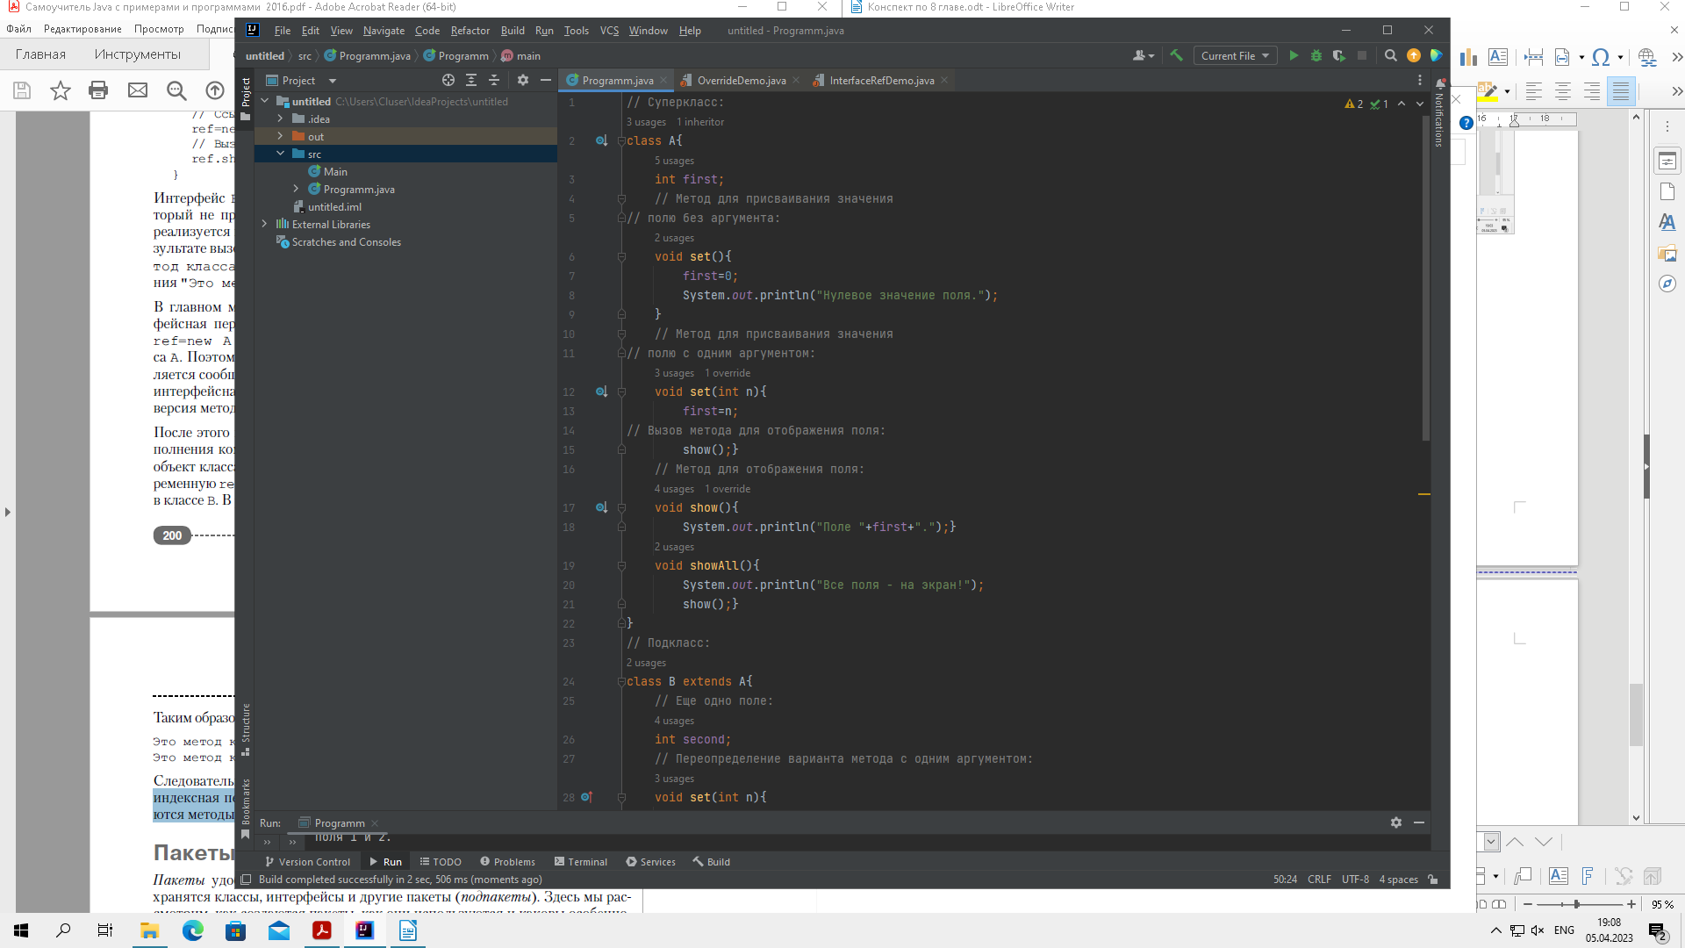
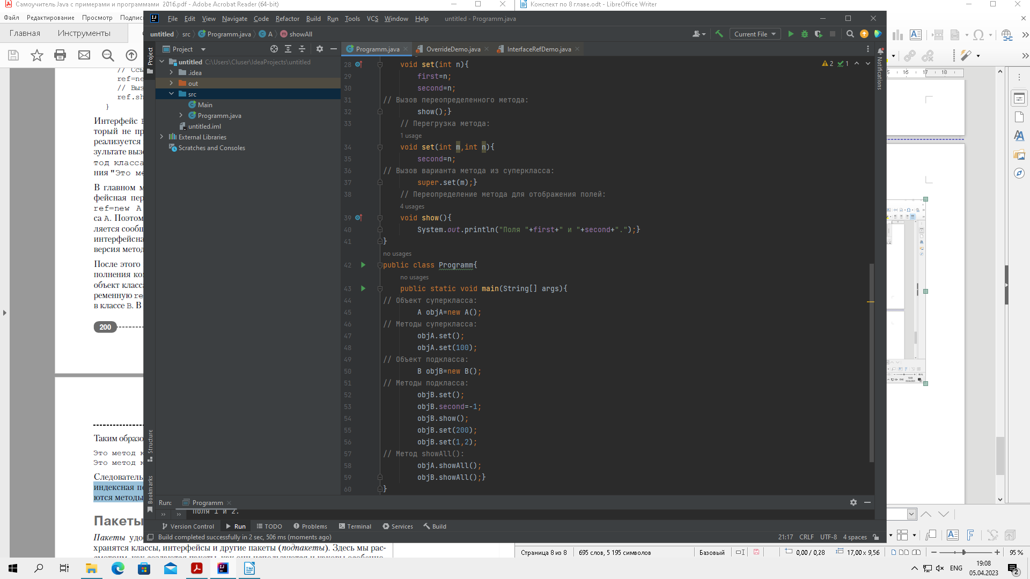
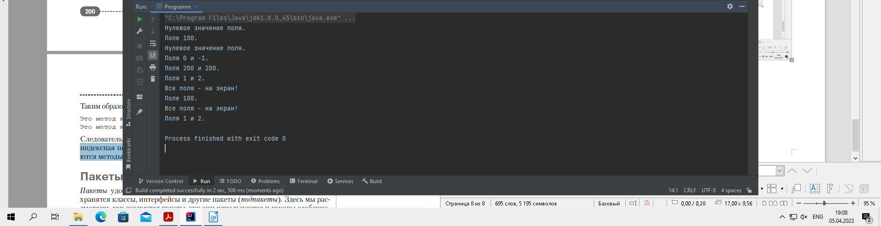
4 задача
В программе объявляется суперкласс с именем Base и затем на его основе создается подкласс с именем SubBase. В суперклассе Base объявлены два закрытых поля (с идентификатором private): текстовое name и целочисленное number. Конструктором этим полям присваиваются значения при создании нового объекта суперкласса. Конструктору передается два аргумента. Кроме того, в классе Base есть также три метода (один закрытый и два открытых), которые не возвращают результат. Это метод setAll(), принимающий два аргумента, которые присваиваются в качестве значений закрытым полям объекта. Закрытым методом show() на консольное окно выводится сообщение о значении текстового поля name. Аргументов у метода show() нет. Помимо этих методов, в классе Base есть еще один открытый метод showAll(). Этим методом в консольное окно выводятся два сообщения со значениями закрытых полей name и number. В главном методе программы командой SubBase obj=new SubBase ("НОВЫЙ",1) создается объект подкласса. Аргументы, переданные конструктору подкласса, предназначены для "ненаследуемых" из суперкласса полей. Далее с помощью команды obj.setAll("ТОТ ЖЕ САМЫЙ",2) выполняется изменение значений "несуществующих" полей. Здесь вызывается унаследованный из суперкласса метод setAll(). Наконец, отображение значений "несуществующих" полей выполняется командой obj.showAll().
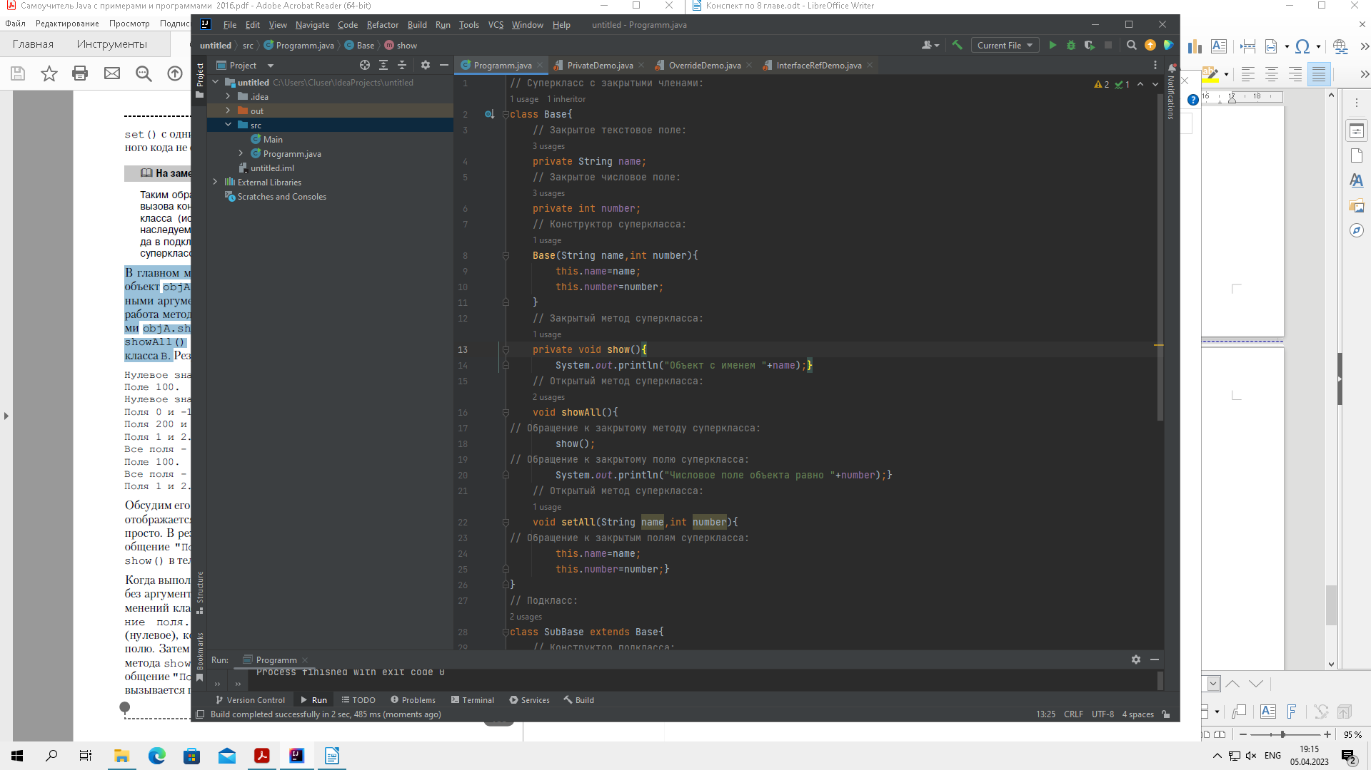
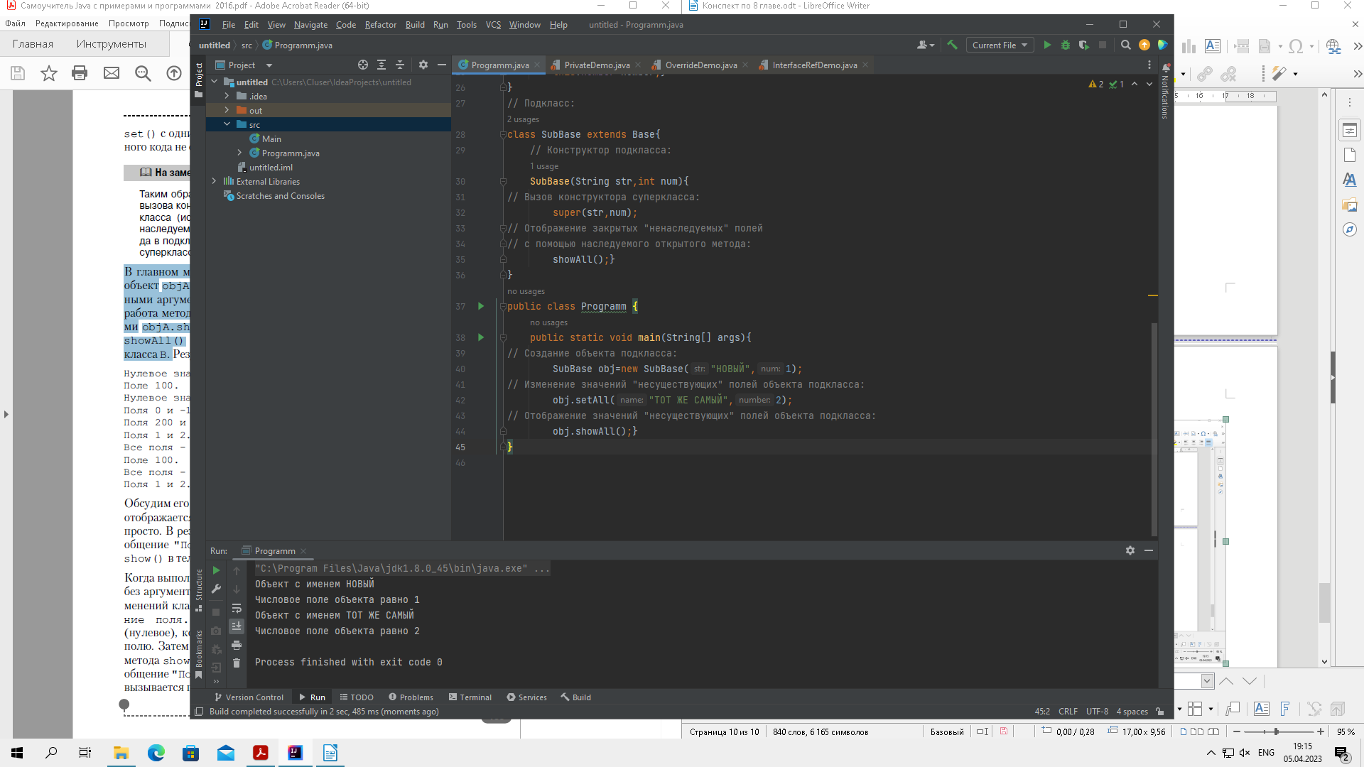
5 задача
Сначала в программе описан класс SuperClass, на основе которого затем будет создан новый класс SubClass. То есть класс SuperClass является суперклассом для класса SubClass. В суперклассе SuperClass описано два поля: целочисленное поле number и текстовое поле name. Также в суперклассе описан метод setNumber(), с помощью которого можно задать значение поля number. Класс SubClass создается на основе класса SuperClass путем наследования, о чем свидетельствует инструкция extends SuperClass в сигнатуре (заголовке) класса SubClass. Непосредственно в теле класса SubClass описано символьное поле symbol. К унаследованным полям и методам подкласса можно обращаться как к обычным полям и методам и извне кода подкласса. Пример такого обращения можно найти в главном методе программы main(). В частности, после создания командой SubClass obj=new SubClass() объекта подкласса командой obj.setAll(100,"ТЕКСТ",'A') полям объекта присваиваются значения, а командой obj.show() выполняется вывод значений полей на консоль.
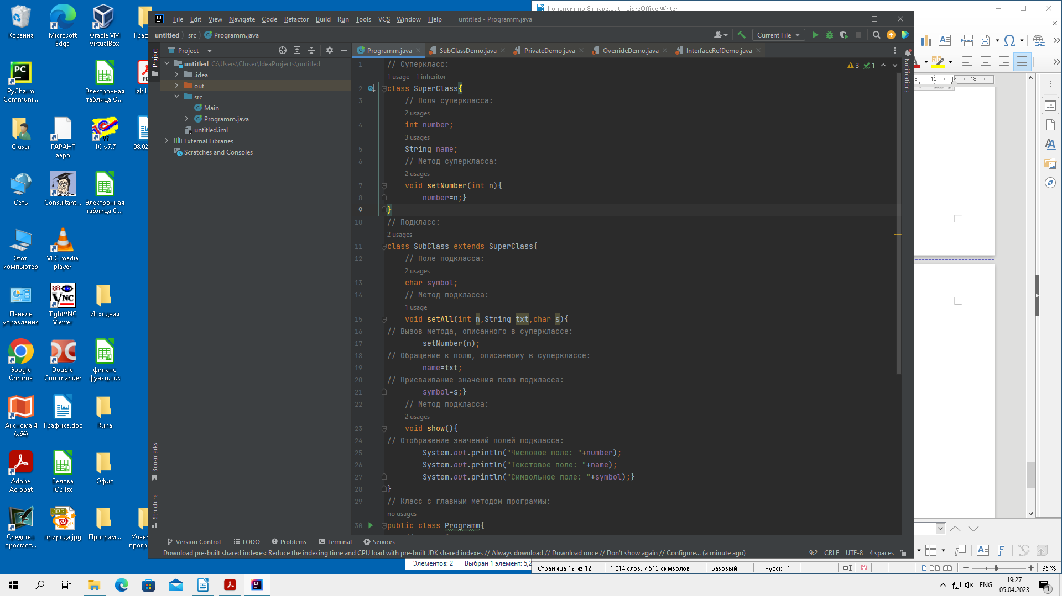
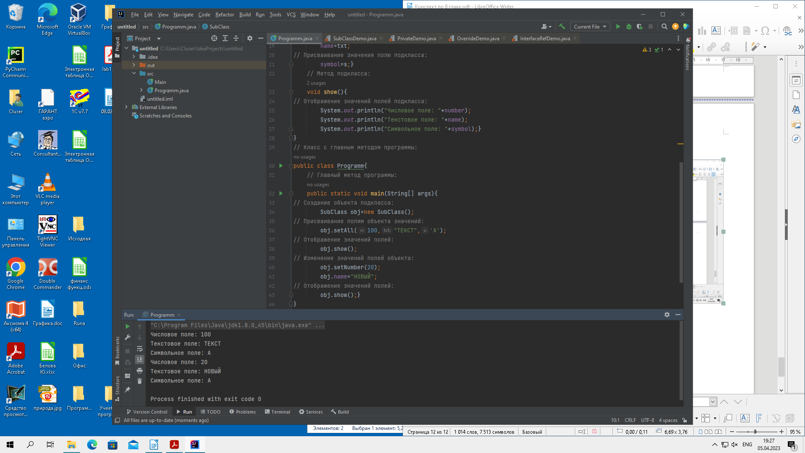
6 задача
Суперкласс называется A, а на его основе создается подкласс, который называется B. У суперкласса A два поля: целочисленное поле number и символьное поле symbol. Для суперкласса описаны конструкторы без аргументов, с одним аргументом и с двумя аргументами. При вызове конструктора суперкласса, помимо присваивания значения полям, выводится консольное сообщение соответствующего содержания. Для отображения значений полей используем метод show(), который вызывается непосредственно из конструктора. В подклассе описывается еще одно текстовое поле text, а также метод showText(), которым осуществляется вывод значения текстового поля на консоль. В конструкторе подкласса с тремя аргументами первой командой super(n,s) вызывается конструктор суперкласса с двумя аргументами. Здесь n и s – первый и второй аргументы конструктора подкласса соответственно. В главном методе программы последовательно создается три анонимных объекта подкласса. При этом используются разные конструкторы: без аргументов, с одним аргументом и с тремя аргументами.
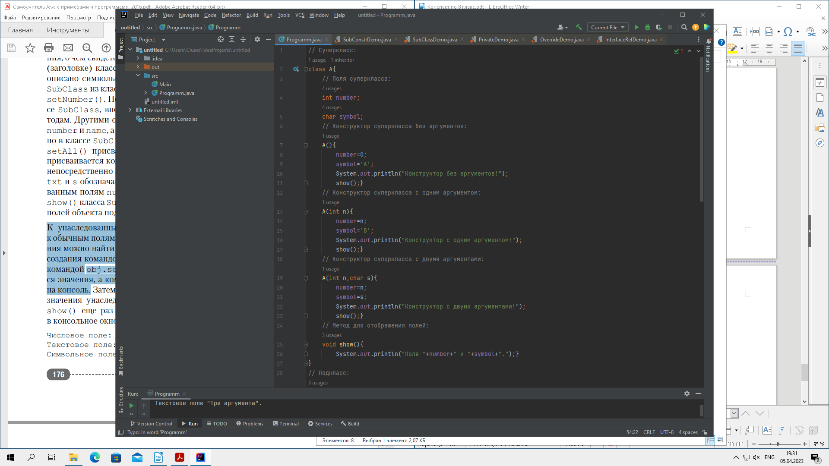
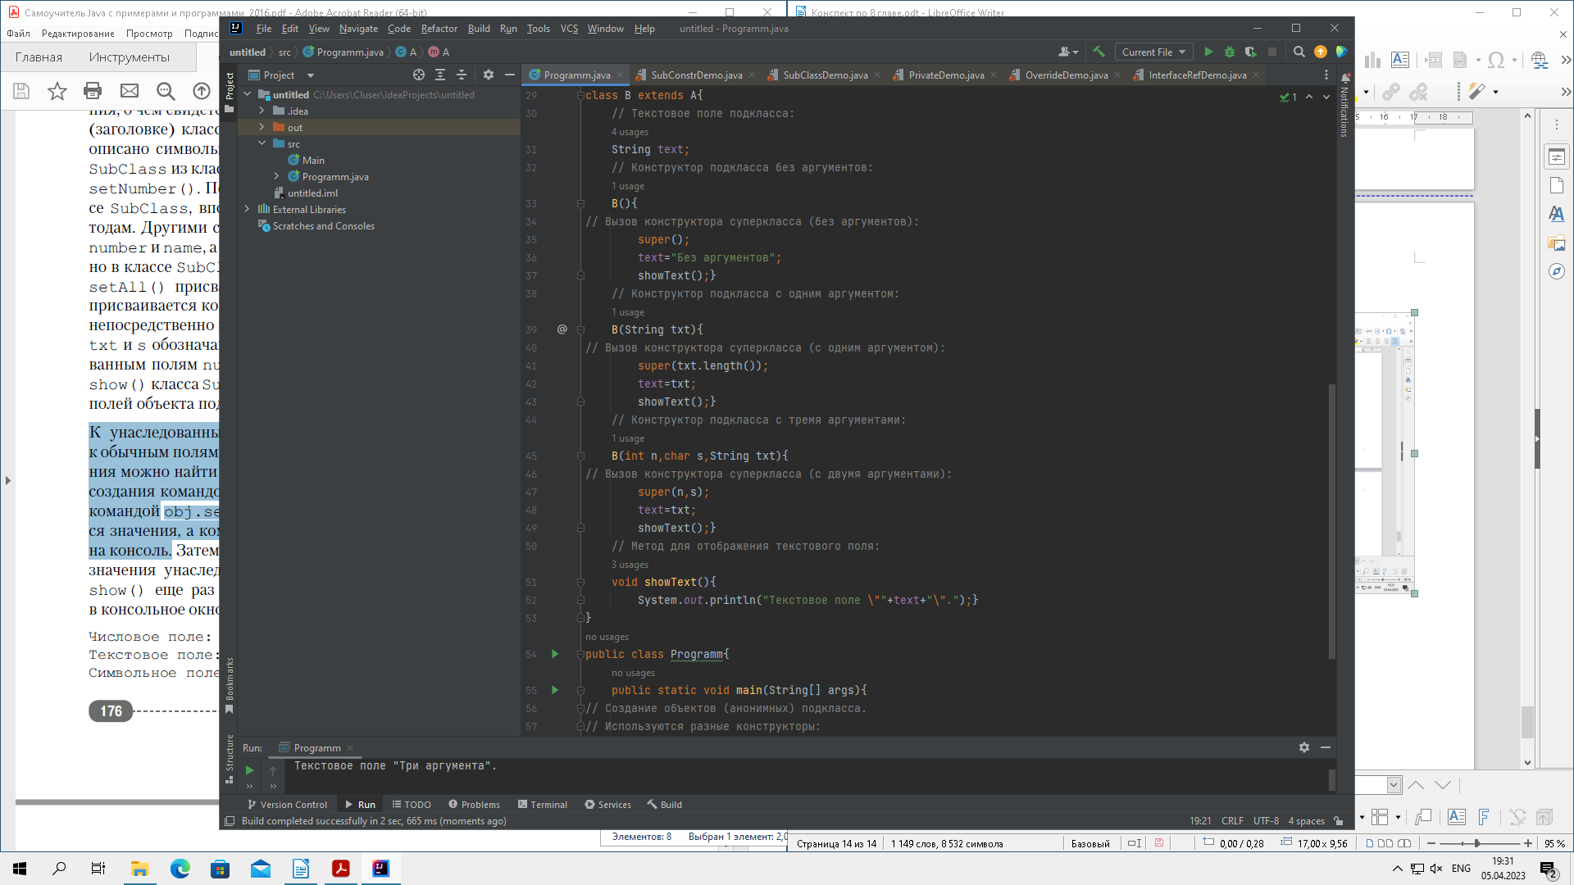
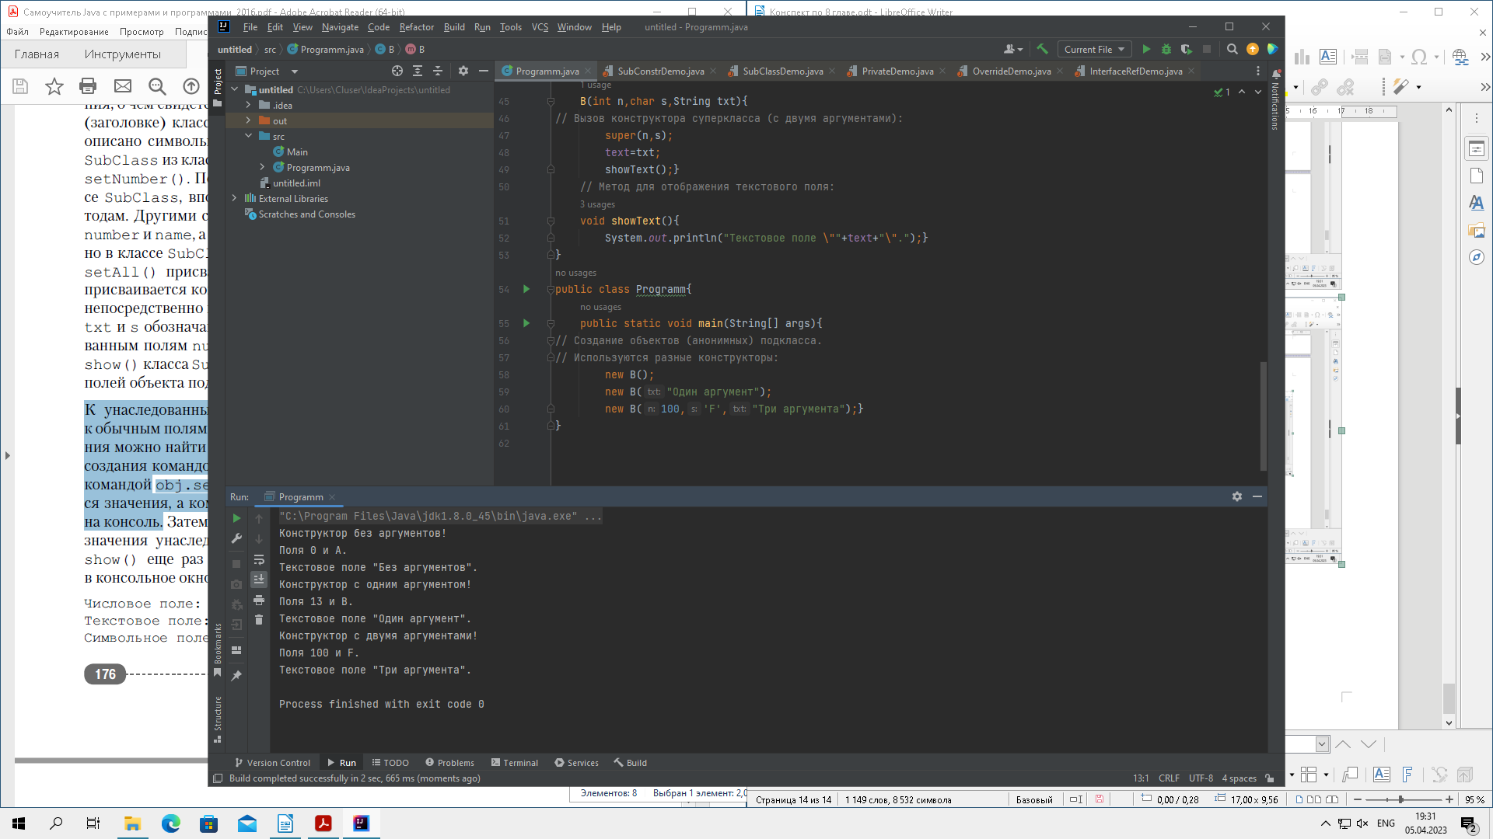
7 задача
У суперкласса Base есть текстовое поле name и два метода. Методом show() в консоли отображается текстовое сообщение со значением текстового поля. Методом sayHello() отображается простое текстовое сообщение. Кроме этого, у суперкласса Base имеется конструктор с одним текстовым аргументом. Это значение, которое присваивается текстовому полю name. На основе суперкласса Base создается подкласс SubBase. Подкласс SubBase наследует текстовое поле name суперкласса, а также его методы sayHello() и show(). В главном методе программы командой Base obj объявляется объ-
ектная переменная obj суперкласса Base. Следующей командой
obj=new Base("Базовый") в качестве значения этой переменной при-
сваивается ссылка на вновь созданный объект суперкласса со значением
"Базовый" текстового поля name объекта. Командами obj.sayHello()
и obj.show() вызываются методы объекта суперкласса. В результате сна-
чала в консольном окне появляется сообщение "Всем привет!", а затем
сообщение "Объект суперкласса: Базовый". В результате выполнения команды в консоль выво-
дится сообщение "Объект подкласса: Производный. Код: A". Это
сообщение выводится методом show(), переопределенным в подклассе.
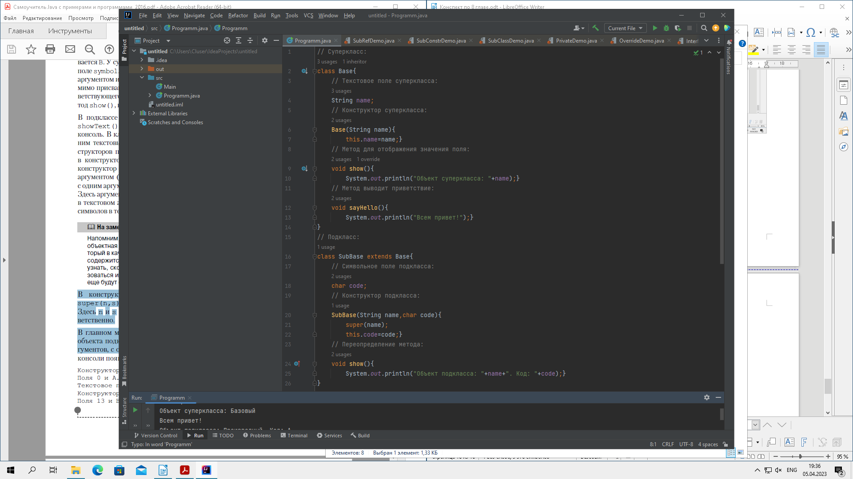
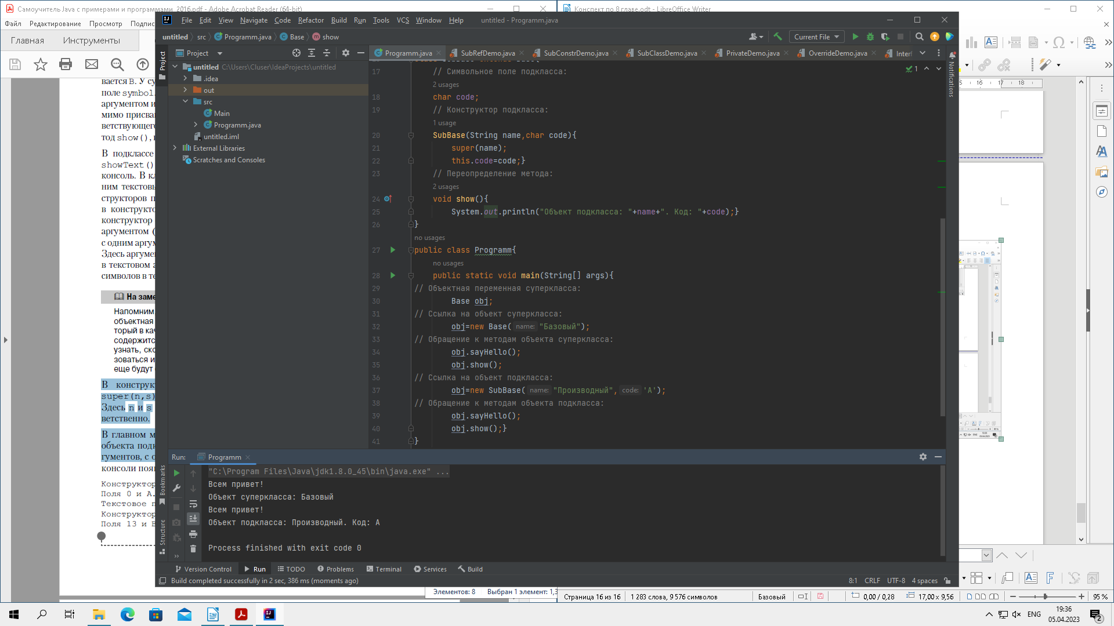
8 задача
В интерфейсе Mathematica объявлена целочисленная константа TEN со значением 10 и два метода. Метод factorial() имеет целочисленный аргумент и возвращает результатом значение целого типа. Метод power() принимает два аргумента - первый типа double и второй типа int. Возвращается методом значение типа double. Это те формальные позиции, которым должны соответствовать описываемые при реализации интерфейса методы. Интерфейс Mathematica реализуется в классе MyMath. В частности, в классе описываются методы factorial() и power() так, что методом factorial() вычисляется факториал для целого числа, переданного аргументом методу, а методом power() первый аргумент возводится в целочисленную степень, переданную через второй аргумент.
Методом show() в консольное окно выводится несколько сообщений, содержащих информацию о том, какие аргументы передаются методу и каков результат вызова методов factorial() и power(). В главном методе программы командой MyMath obj=new MyMath() создается объект класса MyMath. Командами int n=Mathematica.TEN/3 и double x=(double)MyMath.TEN/n-n объявляются и инициализируются на основе значения статической константы TEN, которые затем в коман де obj.show(x,n) передаются аргументами методу show().
